**美国德克萨斯大学奥斯汀分校**

**University of Texas at Austin**

**2022暑期“在线英语学习”项目**

**2022年7月11日-2022年8月14日（5周）**

**一、项目综述**

德克萨斯大学奥斯汀分校（University of Texas at Austin），简称UT-Austin，是德克萨斯大学系统的旗舰校区，是一所世界著名的顶尖公立研究型大学，也是全美最负盛名的“公立常春藤”最初八所院校之一。“在线英语学习项目”是德克萨斯大学奥斯汀分校针对去年以来全球所面临的疫情挑战，完全基于现有课程所做出的特殊的远程教学调整方案。

德州大学奥斯汀分校拥有18所学院，在校学生超过51000人，该校是知名的国际教育卓越学校，有超过7000国际学生与学者，1000ESL学生，4000多留学生。其教学与研究水平世界知名，在英语教学的课程设置和教学实践方面尤其突出。

该校的英语语言中心（ELC）自20世纪60年代开始提供课程和项目，自2020年3月开始提供在线访学项目，其在线教学课程设置与教学互动以及内容的深度都不逊于线下课程。

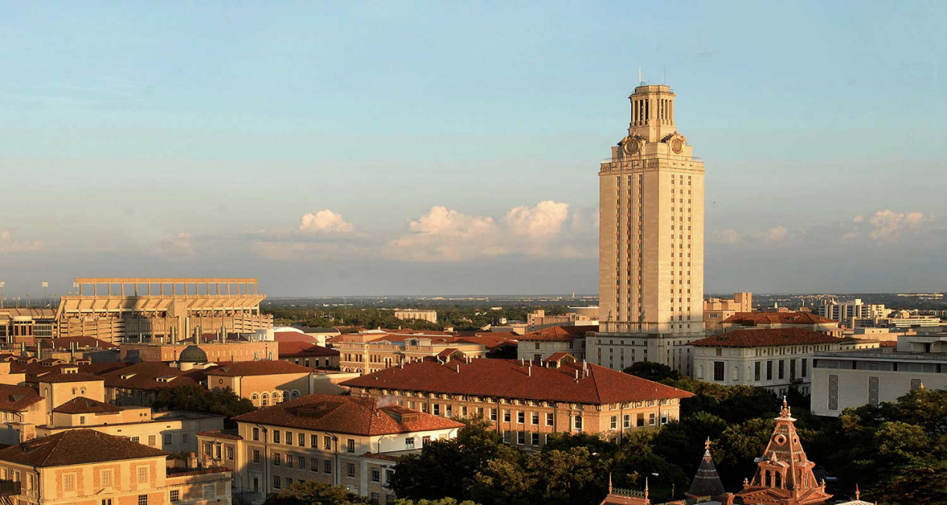

**二、项目特色优势**

* **【足不出户体验顶级名校教育资源】**在线课程由全球一流大学的导师亲自授课，为国际学生提供优质的英语教学课程，让学生足不出国即可体验到 UT-Austin 优秀的教学资源。
* **【实时真人授课】**课程通过 ZOOM 平台实时授课，同时结合 Canvas 学习系统使用，辅以课堂之外的在线互动环节，使学生能体验到与线下面授课程同样的课堂知识深度；
* **【全英课堂】**通过全英课堂交流，不仅可以锻炼英语听说读写全方面能力，还能参与实时课堂互动以及英语实践指导，课后也能复习查阅课程资料；
* **【名校成绩单】**参加在线课程，同样可获得奥斯汀分校开具的正式成绩单，为个人简历添砖加瓦。

**三、德克萨斯大学奥斯汀分校简介**

* 创建于1883年，是德克萨斯州大学系统中的旗舰级大学，北美顶尖大学联盟美国大学协会（AAU）的成员，也是美国最负盛名的“公立常春藤（Public Ivy）”院校之一；
* 2021年《美国新闻与世界报道》全美公立大学综合排名第14、全球大学排名位列第38；
* 德克萨斯大学奥斯汀分校拥有五个全美排名第一的专业，分别是：会计、石油工程、地质学、拉丁美洲历史、人口社会学；
* 作为德克萨斯大学的旗舰校区，UT-Austin在过去的近一百四十年创校历史中，产生了12位诺贝尔奖、2位图灵奖、18位普利策新闻奖得主、35位美国国家科学院院士、52位美国艺术与科学院院士，以及57位美国国家工程院院士。

**四、访学项目介绍**

【**课程日期**】

2022年7月11日-2022年8月14日（5周），每周2次课，每次1.5小时，共15小时

【**课程内容**】

德州大学奥斯汀分校(UT-Austin)在线英语学习课程，由全球一流大学的导师亲自授课，为国际学生提供优质的英语学习课程，让学生足不出国即可体验到UT-Austin优质的教学资源。课程全程通过 ZOOM 平台实时授课，同时结合 Canvas 学习系统使用，学生能体验到与线下面授课程同样的课堂互动与知识深度。课程通过在线互动课堂提高学生的英语听说读写水平，使学生能够用英语进行自身学术领域的交流。对于国内学生来说，是获得全球顶尖大学学术与教学资源的绝佳机会。项目学习中还将贯穿美国文化知识与学术视角。

* 口语课程

口语课程关注学生的听力理解能力、口语流利度以及发音，尤其是对于中国学生来说最具有挑战的部分，学生通过一系列的课程活动锻炼这些能力，活动包括：讲座听力、课堂讨论、演讲展示、练习新词汇及表达。

* 写作课程

写作交流课程关注多种类型的写作，包括期刊、定时写作和任务写作。学生将会学习学术写作的标准格式并在作业中进行练习。课程也包括解释、总结和个人反应写作。

* 阅读课程

阅读课程关注提高学生对虚构和非虚构文本的理解能力，并提高学生的词汇量、讨论技能和阅读速度。通过使用多种程度合适的文本，学生能够学会理解文本的主旨、主要观点和论点。学生也将通过总结主旨、主要观点和重要细节等练习提高总结能力

**虚拟教室**

学生们将使用公布在 Canvas 课程页面上的 Zoom 链接加入线上课堂。接入 UT Zoom 平台无需 VPN，学校会提供德州大学电子身份证给学生，学生使用自己的手机认证登录即可。点击链接加入会议后即可通过 Zoom平台看到老师和同学。教师能够与全班同学共享屏幕，在虚拟白板上书写，将全班分成更小的分组，进行组队分组和小组工作等。

**迎新会**

在课程开始前，学校将为学生们举办线上迎新会，包括课程和后勤方面的指导内容。学生将获得电子身份证(EID)和登录凭证，可以安全、私密地访问大学平台，包括在线图书馆和其他独家资源。工作人员还将提供如何使用 Canvas 学习管理系统和 Zoom 视频会议平台的实时教程。此次迎新会的目的是确保学员在课程开始前就能获得使用这些平台的操作技能，不管任何技术水平的学生都能够轻松驾驭这些平台的使用。迎新会全程将会录像，供学生多次查看。

【**授课导师及学生服务导师**】

**Dr. Michael Smith, Ph.D.**

在英语语言中心担任中心主任超过20年，拥有英语教学的本科及硕士学位，语言学硕士及外语教育博士学位，重点关注英语学习的动机因素。他是多个学校语言项目的特邀评估专家，同时定期与英语教学导师开展工作坊，探讨英语教学的有效方式

**Ms. Rachelle Bumgardner**

奥斯汀英语语言中心定制项目协调员，拥有20多年国际教育项目的组织和开展经验。她将作为参加项目的学生的首要对接者。她也参与项目的设计方面，关注项目开展动态，并完成最终的项目报告。

【**项目收获**】

参加德克萨斯大学奥斯汀分校在线项目的学生将由奥斯汀分校进行统一的学术管理与学术考核，获得德克萨斯大学奥斯汀分校正式成绩单。

顺利完成学业后，学生可获得德克萨斯大学奥斯汀分校的正式学习证明。参加项目的学生可获得成绩单与项目证书。

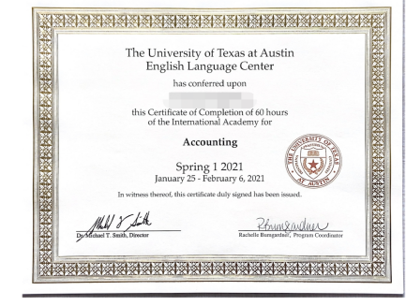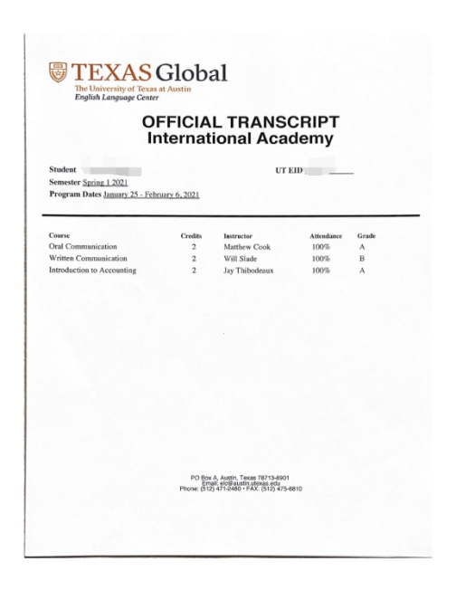

图：奥斯汀分校语言文化项目证书&成绩单样图

【**项目费用**】

|  |  |
| --- | --- |
| 项目总费用 | 4500元 |
| 费用包括： | 课程学费，材料费，线上大学资源，迎新会和证书等 |

**五、项目申请**

1. **项目名额**

2022暑假德克萨斯大学奥斯汀分校在线在线英语学习项目选拔名额为20名。

1. **项目申请截止日期：**2022年4月30日。
2. **选拔要求**
3. 仅限本校全日制本科生及研究生，成绩优异、道德品质好，在校期间未受过纪律处分，身心健康，能顺利完成在线学习任务；
4. 年龄：学生开课时需已满18岁；
5. 申请要求: 具有良好的英语基础；
6. 家庭具有一定经济基础，能够提供访学所需学杂费；

**4、项目申请录取方式和报名流程**

1. 学生本人提出申请，在学校国际合作交流处（外事处）报名；
2. 学生需通过https://ks.wjx.top/vj/Q8paJDX.aspx或扫描下方二维码填写《2022暑期&秋季世界名校访学项目报名表》，网上报名的时间决定录取的顺序；



1. 学生申请资料经初步审核后，参加面试确定预录取名单；
2. 项目咨询：谭老师 15968151974（微信同号）